Komora laminarna typu SCS evo
Producent: FASTER
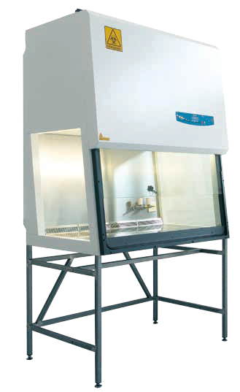
Specyfikacja

Konstrukcja
- Obudowa: Stal walcowana na zimno zabezpieczona farbą epoksydową z powłoką antybakteryjną.
- Powierzchnia robocza: Wykona z stali nierdzewnej AISI 316L podzielona na perforowane sektory. Powierzchni robocza z stali nierdzewnej w jednym kawałku, lub podzielona na sektory dostępna na życzenie.
- Tylni panel. Wykonany z stali nierdzewnej AISI 304
- Ekran przedni: Automatycznie przesuwany wykonany z szkła warstwowego 8 mm, pochylony pod kątem 7˚.
- Ekrany boczne: Wykonane z szkła warstwowego.
Filtrowanie
- Filtr główny: H14 HEPA/ULPA skuteczność 99, 995% ·MPPS zgodny z CEN EN 1822
- Filtr wylotowy: H14 HEPA/ULPA skuteczność 99, 995% ·MPPS zgodny z CEN EN 1822
- Czystość powietrza klasy ISO 3 zgodnie z ISO 14644-1
Wentylacja
- Zapewniana przez pojedynczą lub podwójną dmuchawę zasilaną prądem stałym.
Automatyczna regulacja prędkości przepływu powietrza
- Stopniowe zatykanie się filtrów powietrza, kompensowane jest przez automatyczny system regulacji prędkości przepływu powietrza, dzięki anemometrowi cyfrowemu.
Wyposażenie standardowe
- Gniazdko elektryczne ( w wersji SCS evo II 5 i 6 w standardzie są dwa gniazdka)..
- Oświetlenie LED z regulacją intensywności.
- Automatyczne podłączenie instalacji gazowej
- Ręczne podłączenie instalacji próżniowej
Wyposażenie dodatkowe
- Magnetyczna lampa UV
- Dodatkowe kraniki lub gniazdka elektryczne
- Uchwyty z stali nierdzewnej
- Podłokietniki z stali nierdzewnej
- Dodatkowy filtr H14 HEPA / ULPA na wylocie
- Dodatkowy filtr węglowy na wylocie
- Siatka wstępnie filtrująca
- Elektrycznie regulowany stojak. Wysokość robocza 800 – 1100 mm

Opis | Jednostka | SCS II-3 | SCS II-4 | SCS II-5 | UCS II-6
Wymiary zewnętrzne  WxHxD (1) | mm | 1045 x 1545 x 855 | 1350 x 1545 x 855 | 1655 x 1545 x 855 | 1960 x 1545 x 855
Wymiary wewnętrzne  WxHxD | mm | 887 x 740 x  580 | 1192 x 740 x 580 | 1497 x 740 x 580 | 1802 x 740 x 580
Szczelina robocza | mm | 160 ( 200 mm na życzenie )*
Maksymalna szczelina przednia | mm | 440
Waga | Kg | 170 | 195 | 225 | 260
Przepływ powietrza | m³/h | 290 | 390 | 485 | 585
Poziom Hałasu (2) | dB(A) | <41 | <42,5 | <47 | <49
Strumień świetlny | Lux | >1100 | >1200 | >1300 | >1300
Zasilanie |  | 1Ph+E-230V 50Hz
Zużycie prądu  (2), (3) | A | 0,5 | 0,6 | 0,9 | 1,2
Klasa elektryczna/ IP |  | 1 / 20
Wewnętrzne gniazdko elektryczne |  | Całkowite obciążenie gniazd elektrycznych wynosi 6A  Chronione przez jeden bezpiecznik T6A
Emisja ciepła | W | 78 | 84,4 | 128 | 171

- Głębokość komory można zmniejszyć do 780 mm demontując tylni panel.
- W warunkach eksploatacji zgodnie z EN- 12469: 2000
- Czyste filtry, włączone oświetlenie, brak obciążenia wewnętrznego

